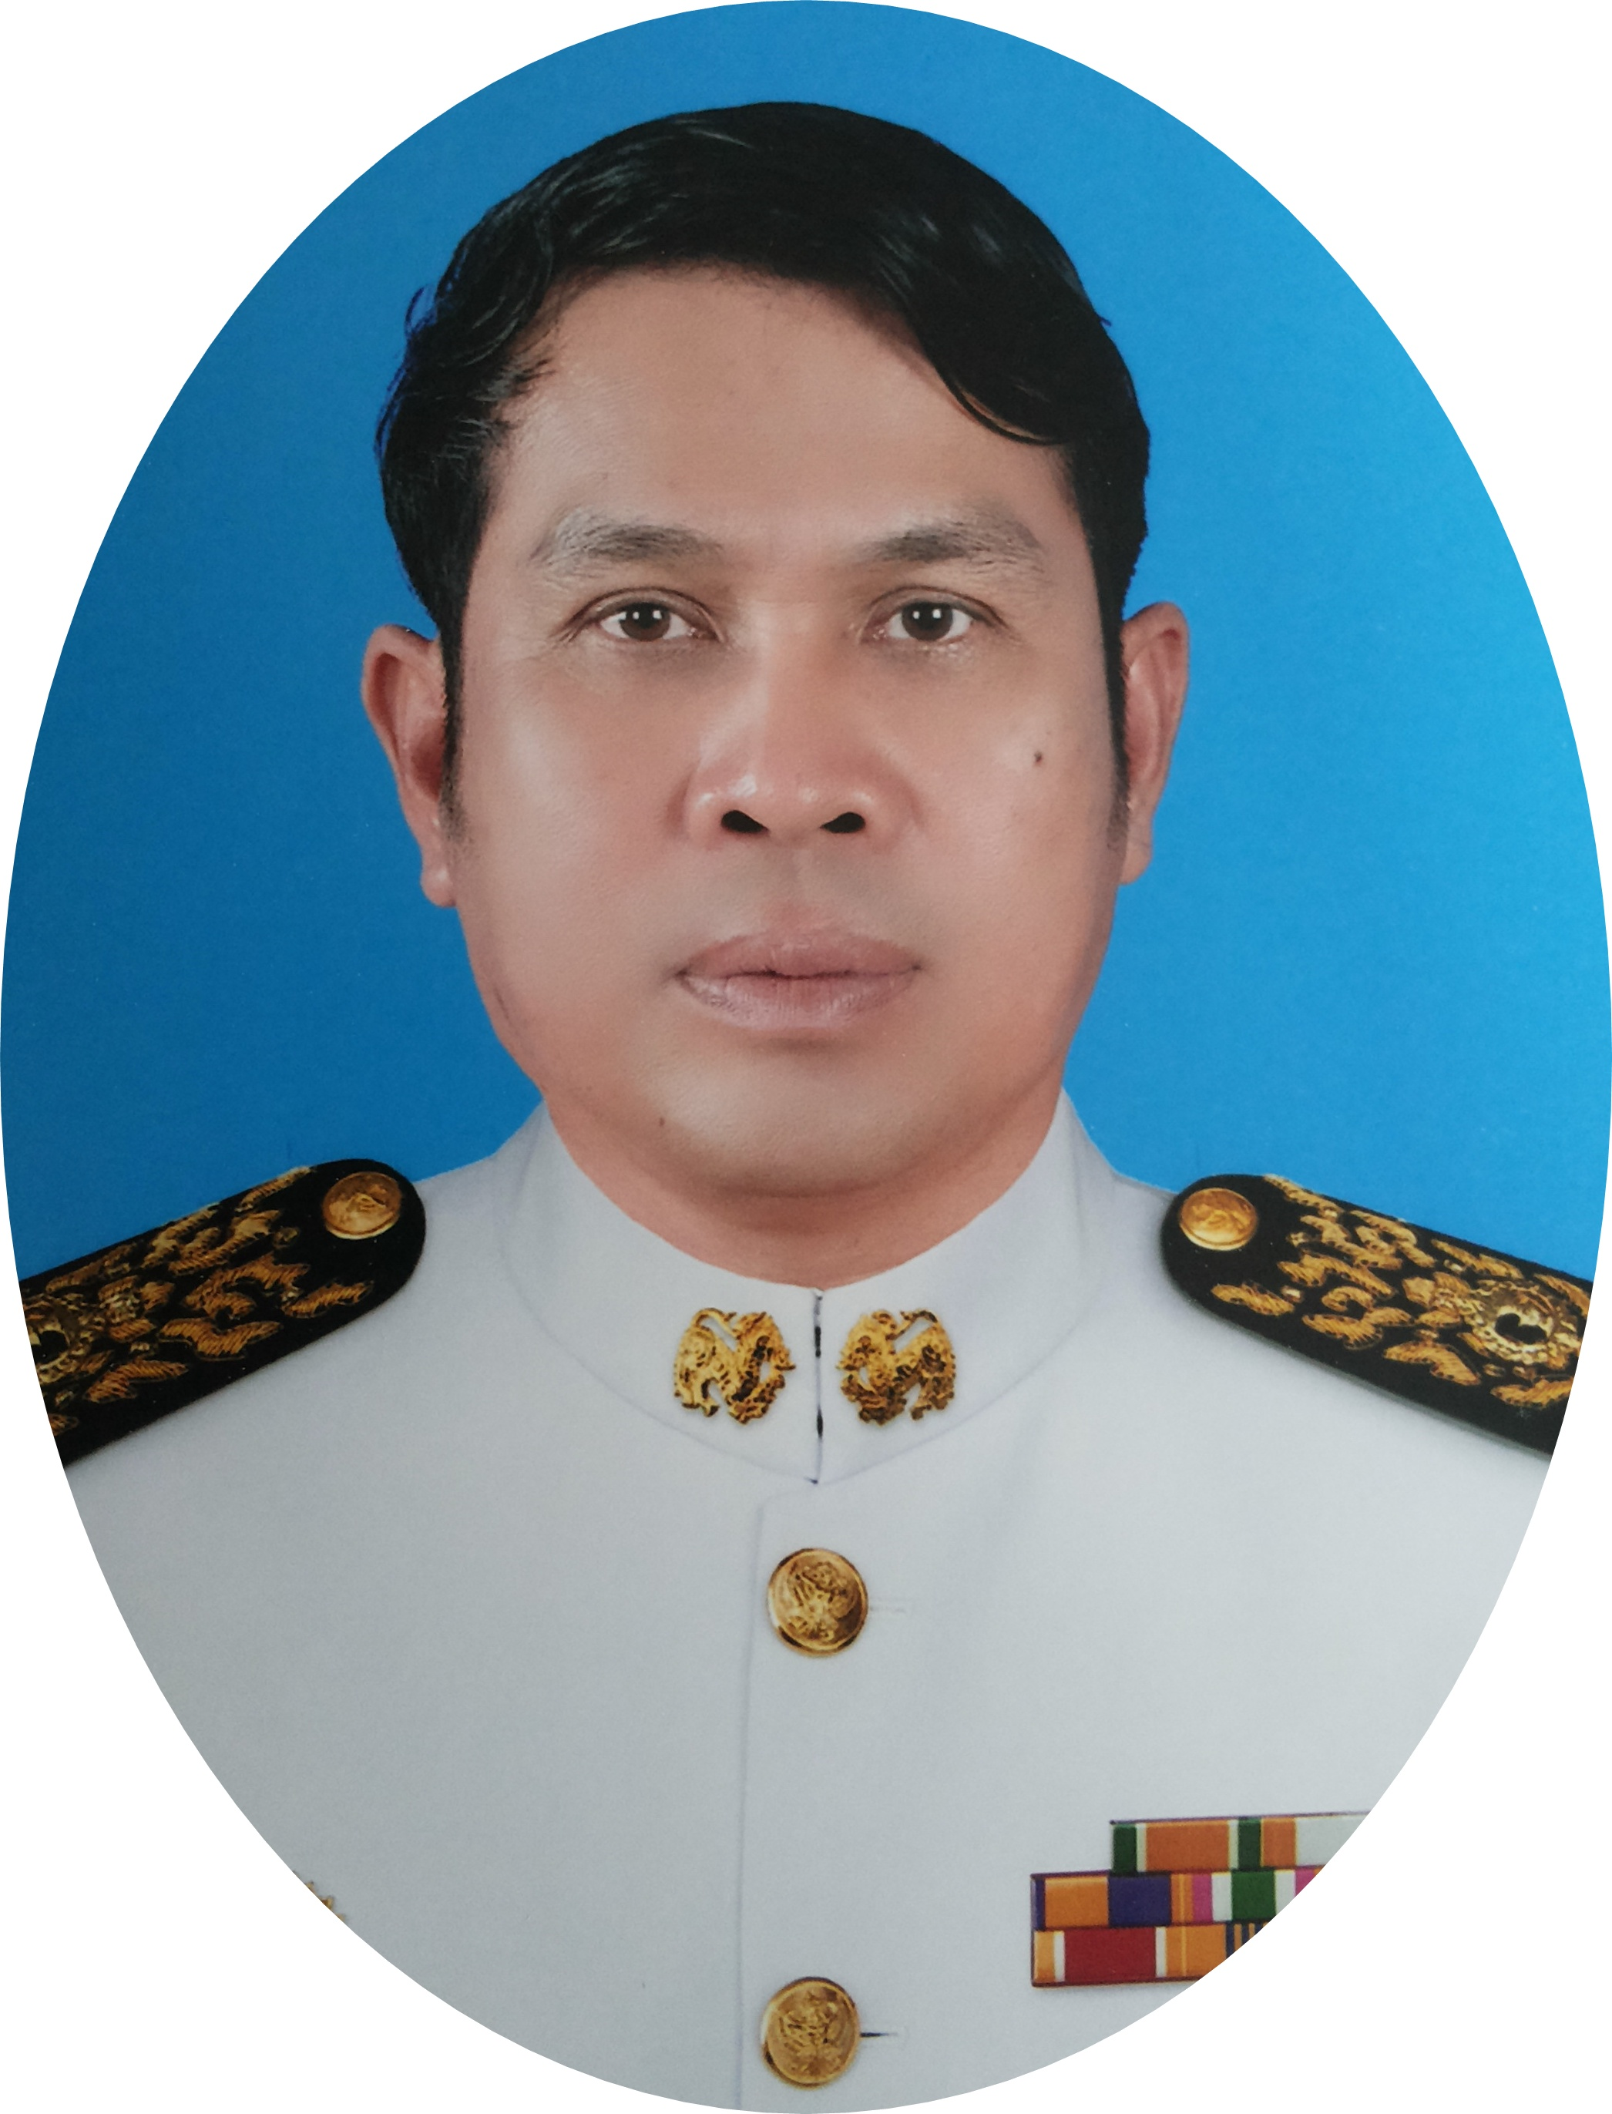 **สาส์นจากนายกองค์การบริหารส่วนตำบลโนนกอก**

**สวัสดีครับ...พ่อแม่พี่น้องชาวตำบลโนนกอกที่เคารพรัก**

นับตั้งแต่วันที่ผมได้รับความไว้วางใจจากท่าน ให้เข้ามารับตำแหน่งนายกองค์การบริหารส่วนตำบลโนนกอกเป็นสมัยที่ ๓ ผมและคณะผู้บริหารตระหนักอยู่เสมอว่า จะต้องปฏิบัติหน้าที่ที่ได้รับมอบหมายให้ดีที่สุด ผมมีความตั้งใจที่จะปฏิบัติหน้าที่ที่ได้รับมอบหมายให้ดีที่สุด ผมมีความตั้งใจที่จะปฏิบัติหน้าที่เพื่อแก้ไขปัญหาและพัฒนาตำบลของเราให้เจริญก้าวหน้า ทั้งทางด้านเศรษฐกิจ สังคม และการเมือง ภายใต้การบริหารจัดการโดยยึดหลักธรรมาภิบาล คือ บริหารด้วยความเป็นธรรม โปร่งใส ตรวจสอบได้ และจะนำพาตำบลโนนกอกไปสู่การพัฒนาที่ตรงจุดและยั้งยืน

องค์การบริหารส่วนตำบลโนนกอกได้ดำเนินการกิจกรรมต่างๆ ตามสภาวะแวดล้อมและความเหมาะสมของพื้นที่เพื่อพัฒนาตำบลโนนกอก ช่วยเหลือพี่น้องประชาชนที่ประสบความเดือดร้อนในด้านต่างๆ ตามอำนาจหน้าที่และตามนโยบายที่แถลงไว้ต่อสภาองค์การบริหารส่วนตำบลโนนกอก ซึ่งผลการปฏิบัติงานเท่าที่ผ่านมาประสบความสำเร็จไปได้ด้วยดี เพราะได้รับความร่วมมือและการสนับสนุนจากสมาชิกสภาองค์การบริหารส่วนตำบลโนนกอก กำนัน ผู้ใหญ่บ้าน ข้าราชการพนักงานจ้างองค์การบริหารส่วนตำบลโนนกอก หน่วยงานราชการ สถานศึกษาในพื้นที่และพี่น้องประชาชนตำบลโนนกอก

ผมและคณะผู้บริหารต้องขอขอบคุณไว้ ณ โอกาสนี้ด้วย องค์การบริหารส่วนตำบลโนนกอกพร้อมที่จะรับฟังความคิดเห็นและข้อเสนอแนะต่างๆ จากท่านเพื่อนำมาปรับปรุงการทำงานให้มีประสิทธิภาพมากยิ่งขึ้นและพัฒนาตำบลโนนกอกให้เจริญก้าวหน้าต่อไป

นายศุภกรณ์ วังสระ

นายกองค์การบริการบริหารส่วนตำบลโนนกอก